https://wp-kama.ru/handbook/codex/metadata
Что такое метаданные?
Метаданные в WordPress — это данные, которые дополняют основные данные. Их еще называют метаполя, произвольные поля, кастомные поля. По-другому можно сказать, что метаданные - это дополнительная таблица в базе данных, которая расширяет основную таблицу.
Например:
- у записи (поста) есть основные данные: контент, заголовок, ... и могут быть дополнительные данные (метаданные), например число просмотров записи, ID миниатюры, ID редактировавшего юзера, и т.д.
- у пользователя есть основные данные - это данные из таблицы wp_users: логин, ссылка на сайт, email, ... и метаданные: биография, ссылка на соц. профиль, настройки админ панели.
Метаданные хранятся:
- Записей - таблица wp_postmeta для wp_posts.
- Пользователей - таблица wp_usermeta для wp_users.
- Комментариев - таблица wp_commentmeta для wp_comments.
- Терминов (элементов таксономий) - таблица wp_termmeta для wp_terms.
- Сайтов (главный сайт сети в мультисайт) - таблица wp_sitemeta для wp_site.
Все метаданные имеют одинаковую логику и таблицы одинаковой структуры в базе данных.
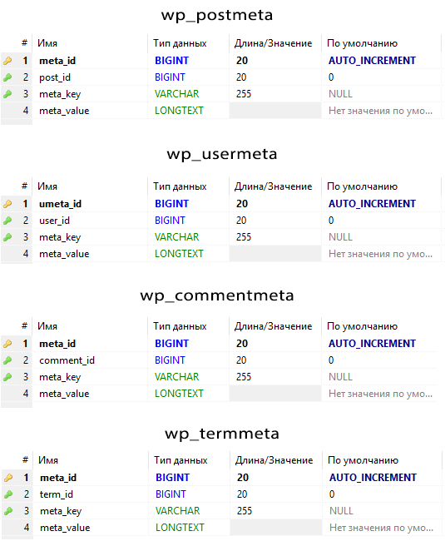
Уникальный ключ, вторичный ключ, мета ключ и мета значение.
Если значение meta_key) начинается с нижнего подчеркивания _. Так принято называть метаполя, которые используются для нужд кода и не должны изменяться вручную.
Почти все функции метаданных работают на основе четырех базовых функций. На основе этих четырех функций по сути построено API работы со всеми метаданными в WordPress.
get_metadata( $meta_type, $object_id, $key, $single )
update_metadata( $meta_type, $object_id, $key, $value, $prev_value )
delete_metadata( $meta_type, $object_id, $key, $value, $delete_all )
add_metadata( $meta_type, $object_id, $key, $value, $unique )
На примере get_metadata
get_metadata( $meta_type, $object_id, $meta_key, $single );
$meta_type(строка) (обязательный) — название таблицы метаданных без префикса wp_ и суффикса meta. wp_commentmeta → comment.
Тип объекта, метаданные которого нужно получить. Может быть:
- post - для всех типов постов, таблица wp_postmeta.
- comment - для всех типов комментариев, таблица wp_commentmeta.
- user - для юзеров, таблица wp_usermeta.
- custom_type - своя таблица метаданных.
$object_id(число) (обязательный)
ID типа объекта, указанного в $meta_type, метаданные которого нужно получить. Например, тут пишем ID поста, если тип post.
$meta_key(строка)
Название ключа метаполя. Если не указать этот параметр, будут возвращены все значения всех метаполей объекта.
По умолчанию: ''
$single(логический)
true — вернет значение метаполя в виде строки или массива (если в значении метаполя находится сериализованный массив). При наличии нескольких метаполей с одинаковым ключом, вернется значение первого метаполя.
false — будет возвращен массив со значениями всех метаполей указанного ключа. В этом случае все значения будет строками, даже когда в значении находится сериализованный массив (преобразовывать его в массив нужно будет вручную).
По умолчанию: false
Запрос формируется по типу объекта и мета ключу. Если мета ключи будут одинаковыми, то вернется куча строк в которых черт ногу сломит. Логично что все мета ключи должны быть разными. На ум приходит Advanced Custom Fields. Там мета ключи состоят из имя_имя_имя_имя...
Очистка значений метаполей при сохранении
Значение любого метаполя можно подправить через фильтр (хук): sanitize_(type)_meta_(meta_key). Например удалить оттуда тэги:
add_filter( 'sanitize_user_meta_'.'my_history', function( $meta_value ){
return wp_strip_all_tags( $meta_value );
});

Метаполя для свой таблицы
API метаполей позволяет создать свою таблицу метаполей для любой таблицы. Рассмотрим на примере.
Допустим у нас есть таблица my_books:
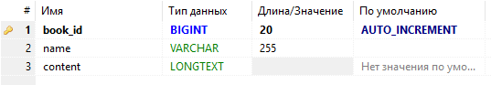
Создаем для нее таблицу метаданных my_bookmeta:
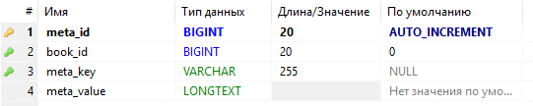
Для создания таблицы метаданных, нужно один раз запустить написанную нами функцию create_book_meta_table(). Код функции:

## register_activation_hook( __FILE__, 'create_book_meta_table');
## Функция создания таблицы метаданных. Нужно запустить один раз. Можно повесить на register_activation_hook()
function create_book_meta_table(){
global $wpdb;

$collate = '';
if ( ! empty($wpdb->charset) ) $collate = "DEFAULT CHARACTER SET $wpdb->charset";
if ( ! empty($wpdb->collate) ) $collate .= " COLLATE $wpdb->collate";

/*
* Максимальный размер индексов 767 байт. Исторически нам не о чем беспокоиться по этому поводу.
* Однако, начиная с версии 4.2, мы перешли на utf8mb4, который использует 4 байта на символ. Это означает, что индекс,
* раньше было место для этажа (767/3) = 255 символов, теперь есть место только для этажа (767/4) = 191 символ.
*/
$max_index_length = 191;

$main_field = 'book_id'; // название главной колонки, должно выглядеть как: $meta_type . '_id'
$table_name = 'my_bookmeta';

$wpdb->query(
"CREATE TABLE $table_name (
meta_id bigint(20) unsigned NOT NULL auto_increment,
$main_field bigint(20) unsigned NOT NULL default '0',
meta_key varchar(255) default NULL,
meta_value longtext,
PRIMARY KEY (meta_id),
KEY $main_field ($main_field),
KEY meta_key (meta_key($max_index_length))
) $collate;"
);
}
KEY – он же INDEX, просто хранение таблицы в отсортированоом по данному столбцу виде.
KEY $main_field ($main_field) — новый отсортированный столбец имеет то же имя что и исходный.
KEY meta_key (meta_key($max_index_length)) — здесь задана длина столбца ((767/4) = 191 символ)

Название главной колонки, должно выглядеть как: $meta_type . '_id'. Так оно собирается в функциях: *_metadata().
Напишем функции для работы с метаданными book:
function add_book_meta( $id, $meta_key, $meta_value, $unique = false ) {
return add_metadata( 'book', $id, $meta_key, $meta_value, $unique );
}

function delete_book_meta( $id, $meta_key, $meta_value = '' ) {
return delete_metadata( 'book', $id, $meta_key, $meta_value );
}

function get_book_meta( $id, $meta_key = '', $single = false ) {
return get_metadata( 'book', $id, $meta_key, $single );
}

function update_book_meta( $id, $meta_key, $meta_value, $prev_value = '' ){
return update_metadata( 'book', $id, $meta_key, $meta_value, $prev_value );
}
Таблица my_bookmeta, а мы используем 'books', потому что префикс таблиц WordPress игнорирует.
Все!
Теперь мы можем использовать функции для управления метаданными, которые будут работать в точности, как работают метаданные в WordPress. Сюда входит и кэширование метаданных, и всевозможные хуки...
Например:
// добавим данные в таблицу метаданных
update_book_meta( 12, 'author_name', 'Циркон' );
// получим значение метаполя
get_book_meta( 12, 'author_name', 1 ); //> Циркон
// получим значения всех метполей
get_book_meta( 12 ); //> вернет массив
Как видим никакой связки на уровне MySQL главной и второстепенной таблицы нет, то есть, MySQL не поддерживает единство таблиц. Об этом должен заботится программист.

